Chủ đề: [Giải toán 6 sách kết nối tri thức với cuộc sống] tập 2 - Bài 36. Góc
Dưới đây Đọc tài liệu xin gợi ý trả lời Bài 8.29 trang 60 SGK Toán lớp 6 Tập 2 sách Kết nối tri thức với cuộc sống theo chuẩn chương trình mới của Bộ GD&ĐT:

Giải Bài 8.29 trang 60 Toán lớp 6 Tập 2 Kết nối tri thức
Câu hỏi : Viết tên các góc có đỉnh A, đỉnh M trong hình vẽ sau:
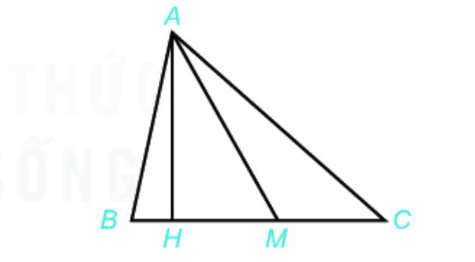
Giải
Các tia gốc A: AB, AH, AM, AC.
Các tia gốc M: MB, MA, MC
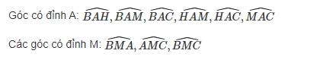

-/-
Vậy là trên đây Đọc tài liệu đã hướng dẫn các em hoàn thiện phần giải toán 6: Bài 8.29 trang 60 Toán lớp 6 Tập 2 Kết nối tri thức. Chúc các em học tốt.

